基于气象机器人和云边协同的茶园多信息监测系统的研发与推广
——项目成员个人总结
自动化211班 黎睿 9213020706
从2022年开始撰写项目申报书，到2024年6月份项目结题答辩，这项历经一年多的大学生创业实践项目终于要走到了末尾，我也在这一年的经历中获得了很多的成长，体会到了科研的魅力，下面我将具体展开叙述这一年多的工作经历。

一、主要负责与参与工作

1.底盘架构的搭建和调试
（1）底盘架构的总架构
由于茶园多在丘陵或平地，我们拟采用轮式或履带式地盘来应对崎岖不平路况复杂的道路。采用STM32F4为主控，使用20A大功率H桥直流有刷电机驱动板，可以保证稳定的驱动电流和散热；主控板通过I/O口的电平进行电机旋转方向的控制，读取编码器读数来精确控制速度和计算路程；使用PWM调节电机转速来控制车体移动速度，采用大扭矩行星减速电机，具有很强的低速扭矩和很长的寿命，面对困难地形时应对能力显著。
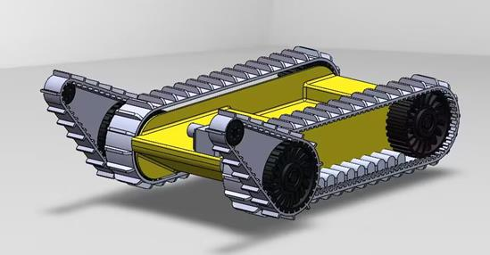
图1 本项目机器人底盘构造示意图

（2）电源模块
电源利用 3500mAh 的锂电池为硬件系统供电。电池可进行充电来方便更换，提高产品的可循环利用率。电池电芯带有防爆阀，且保护系统完善，提高了供电的安全性。
（3）驱动控制模块
采用PIXHAWK2.4.8作为驱动控制器，内载性能较高的32位ARM处理器，并搭配相应的遥控器完成机器人的基本运动功能。PIXHAWK2.4.8拥有一个擅长于强大运算的32位STM32F427Cortex M4核心处理器，还有一个协处理器，使得整个模块更为安全稳定。
（4）GPS定位模块
采用最新M8N GPS模块完成高精度定位、路线计划、智能方向控制等功能，内置电子罗盘。功耗更小精度更高定位极限精度0.5米左右。PC端接收来自机器人的定位信号后，可在PC端直接进行行进路线控制。

2.气象传感器模块的应用与数据传输
（1）空气质量传感器
可以检测到温度、湿度、PM2.5和PM10浓度、二氧化碳和甲醇浓度等多种气体浓度，测量精确度好，误差小，实时性强，可以满足移动机器人需求。该模块采用485通信方式与STM32F4完成信息传输。
类别 | 测量分辨率 | 测量范围 | 测量精度
温度 | 0.1℃ | -40℃~100℃ | ±1℃
湿度 | 0.1% | 0~100% | ±3%RH
PM2.5 | 1μg/m3 | 0~999μg/m3 | ±10%
PM10 | 1μg/m3 | 0~1000μg/m3 | ±10%
CH2O | 1μg/m3 | 0~2000μg/m3 | ±10%
TVOC | 1μg/m3 | 0~2000μg/m3 | ±25%
表1 空气质量传感器详细参数表
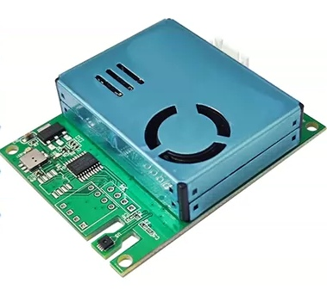
图2 气体检测传感器
（2）土壤综合传感器
土壤综合传感器可以同时监测氮磷钾、PH、电导率、温度、湿度五种参数，测量精准，使用方便，支持无线远程查看数据。IP68防护防尘防水，采用新一代TDR测量方式，检测精度可以达到3%以内，特殊金属材质探针，大大延长了产品使用寿命。

型号 | ZP07-MP503
检测气体 | 甲醛、苯、 一氧化碳、氨气、香烟烟雾等
物理接口 | XH2.54 端子
输出数据 | 0~3 级污染信号
工作电压 | 5VDC
输出数据类型 | TTL 电平信号
工作电流 | ≤60mA
预热时间 | ≤3 分钟
响应时间 | ≤20 秒
恢复时间 | ≤60 秒
工作温度 | 0℃~50℃
工作湿度 | ≤95%RH
存储温度 | -20℃~60℃
存储湿度 | ≤60%RH
外形尺寸 | 24*20*16mm
重量 | ≤20g
灵敏度衰减 | ≤1%/年
表2 土壤传感器详细参数表
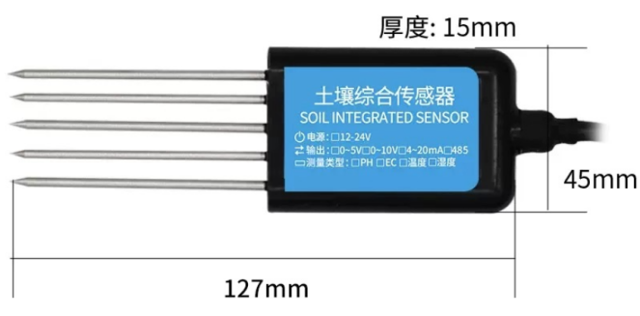
图3 土壤综合传感器
（3）紫外光检测模组
采用UVM-30A紫外光传感器，能够检测200nm-370nm波段的紫外线，也就是对人体伤害最大的紫外光波段，共有12个等级。模块通过引脚输出模拟信号，通过将模块连接STM32F407单片机的ADC采集引脚，ADC检测引脚电压值并施加判断条件，可以得到采集后的紫外线指数(UVI)。处理后的数值保存在变量中通过定时器每隔100ms发送到上位机一次。

型号 | UVM-30A 紫外线传感器
产品尺寸 | 28MM*12MM*10MM
工作电压 | DC 3-5V
输出电压 | DC 0.1V
测试精度 | ±1UV INDEX
工作电流 | 典型值 0.06mA 大值 0.1mA
响应波长 | 200nm-370nm
工作温度 | -20℃-85℃
表3 紫外光传感器详细参数表
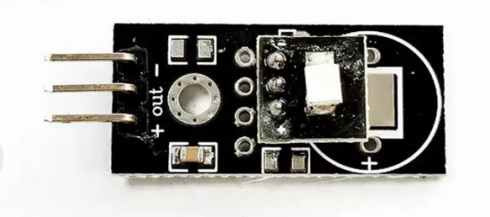
图4 紫外光传感器
二、收获与体会
这一年的创新实践项目对我而言是一个全面提升自己的宝贵机会。在过去的一年里，我们团队经历了诸多挑战和困难，如选题的复杂性、数据处理的精度问题、硬件与软件的兼容性等。尽管如此，我们通过团队的通力合作，最终克服了这些问题。以下是我在这一年中的一些思考与感悟。
1.科研思维的培养
我们的项目是《基于气象机器人和云边协同的茶园多信息监测系统的研发与推广》。在大三上学期确定这个课题时，团队成员都感到压力巨大，因为要完成一个完整的项目对我们来说是全新的挑战。我们从零开始，不断查阅相关领域的文献，了解当前农业监测技术的发展趋势，学习前人的科研成果，逐渐形成了自己的科研思维。通过不断的探索和实践，我们最终将这些知识融入到项目中，取得了显著的进展。
2. 团队合作的重要性
在项目过程中，团队合作的重要性得到了充分体现。我们团队的每个成员都积极参与到项目的各个环节，从初期的方案设计到后期的调试与优化，每个人都贡献了自己的力量。尤其是在面对复杂问题时，团队成员之间的默契配合和及时沟通使我们能够迅速找到解决方案，提高了工作效率。
3.技术难题的解决：履带式底盘的选型
在项目实施过程中，我们遇到了一个关键问题：如何让监控系统在复杂的农田道路上稳定运行。初期我们选用了轮式底盘，但在实际测试中发现，轮式底盘在泥泞、不平整的田地中运行时经常出现打滑和陷入困境的情况。经过多次讨论和现场测试，我们决定更换为履带式底盘。履带式底盘能够提供更大的接地面积，分散压力，增强设备在软地面的通过性。通过更换底盘和优化悬挂系统，我们显著提升了设备在复杂地形中的稳定性和通过能力。
4.数据传输问题的解决
勇敢面对技术难题。在项目实施过程中，我们还遇到了数据传输不稳定的问题，这一问题严重影响了系统的性能。经过多次尝试和讨论，我们决定更换数据传输协议，并优化传感器的数据处理算法，最终成功解决了这个问题。
5.自我能力的提升
在项目中，我的个人能力得到了全面提升。从初期的方案设计到后期的系统调试，每一个环节都让我学到了新的知识和技能。特别是在编程和硬件调试方面，通过实际操作和不断学习，我的技术水平有了显著提高。项目中涉及到多个传感器模块的选择、安装和调试工作。我学习了如何选择合适的传感器，理解其工作原理，并将其集成到我们的系统中。特别是在调试过程中，我遇到了数据传输不稳定和传感器读数不准确的问题。通过不断调整传感器的位置、优化电路设计和改进数据处理算法，我成功解决了这些问题，确保了系统的稳定运行。这一过程让我对硬件调试有了更深入的理解，提升了实际操作能力。同时，在解决问题的过程中，我学会了如何更好地进行时间管理和任务分配，提高了工作效率。
6.人际沟通的艺术
项目实施过程中，我深刻体会到人际沟通的重要性。我们团队成员之间的合作和与指导老师的沟通都极大地促进了项目的顺利进行。通过与学长学姐的交流，我们少走了很多弯路，学到了很多宝贵的经验。这一年多的时间里，我逐渐学会了如何在团队中发挥自己的优势，同时也学会了如何更好地与他人合作。我想感谢同伴们，也想感谢以及邹老师和学长学姐的帮助和指导。在整个项目中，他们给予了我们很多支持和鼓励，让我们能够顺利地完成这个项目。他们的经验和智慧也让我们受益匪浅，让我们更加深入地了解了这个领域的知识和技能。我相信，在未来的工作和生活中，我会一直受益于他们的指导和帮助。
7.总结
这一年的创新实践项目让我在科研和个人能力上得到了全面提升。不仅锻炼了我的科研能力和独立思考能力，也加深了我对团队合作和人际沟通的理解。这次实践经历让我感受到了科研的魅力，激发了我的科研兴趣，开阔了视野，提高了分析和解决问题的能力。对于我来说，这次经历是一段宝贵的成长过程，是我人生中的重要财富。

